院 系 数据科学与计算机学院 学 号 17341137 姓 名 宋 震 鹏
【实验题目】JS实验(1)
【实验目的】学习Javascript基本编程。
【实验环境】
（1）可以直接用浏览器打开html文件进行测试。
（2）在自己安装的Web服务器上测试。
（3）用自己安装的Eclipse或intelij idea调试
（4）在线调试：http://103.26.79.35:8080/lab/js1/
图像: http://103.26.79.35:8080/lab/js1/images （幻灯片）

【调试方法】
方法1：chorme调试js的方法见“参考 ”
方法2：
try{
要调试的代码
}
catch(e){
alert(e);
}

【实验内容】
1、(triangle.html)用for语句和document.write(str)画一个倒三角形。
参考截屏：
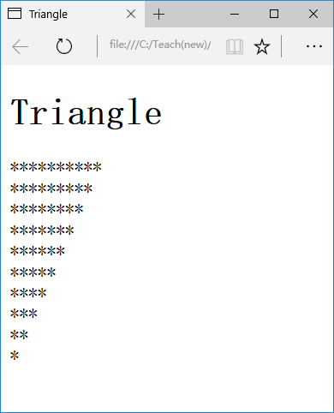
完成后截屏：
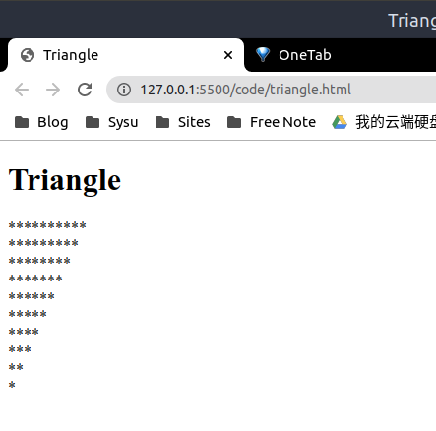

源代码(triangle.html)：
<!DOCTYPE html>
<html lang="zh-cn">

<head>
<title>Triangle</title>
</head>

<body>
<h1>Triangle</h1>
<script>
function tri() {
for (var i = 10; i > 0; i--) {
for (var j = i; j > 0; j--) {
document.write("*");
}
document.write("<br>");
}
}
tri();
</script>

</body>
</html>

2、(calc.html)前台计算器，输入十进制整数或小数，点击计算按钮后得到计算结果。
参考源码: replace.html
提示： document.getElementById(ctrlID) 得到id为ctrlID的控件对象
x=obj.value 把对象obj的属性value的值赋给x
obj.value=y 把y赋值给对象obj的属性value
obj.innerHTML=str 设置对象obj的内容
parseFloat(str) 转换为浮点数
参考截屏：
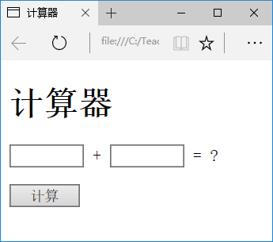
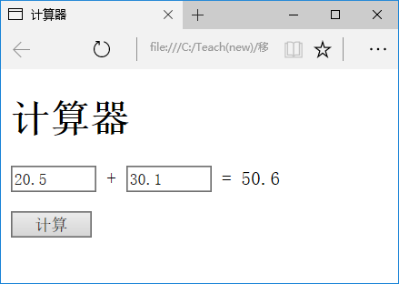
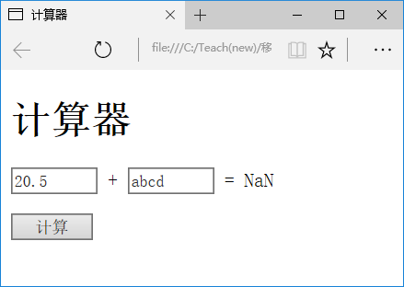
完成后截屏：
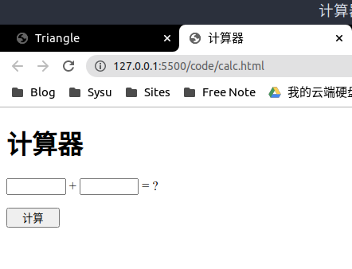
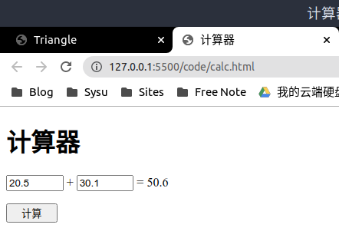
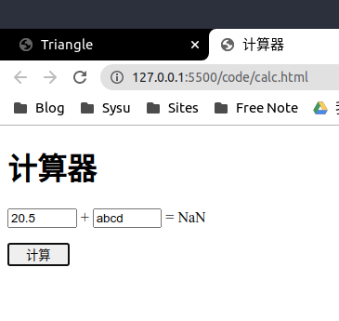
源代码(calc.html)：
<!DOCTYPE html>
<html lang="zh-cn">
<head>
<title>计算器</title>
<style>
input {
width: 5em
}
</style>
</head>
<body>
<h1>计算器</h1>
<p><input type="text" id="num1"> + <input type="text" id="num2"> = <span id="result">?</span></p>
<input type="button" value="计算" onclick="calc();">
<script>
function calc() {
var a = document.getElementById("num1").value;
var b = document.getElementById("num2").value;
var res = parseFloat(a) + parseFloat(b);
document.getElementById("result").innerHTML = res;
}
</script>
</body>
</html>

3、(program.html)做一个JS编程工具: 输入程序，点击运行按钮后得到运算结果。要求：用new Function()生成一个具有两个参数的函数。参考：Javascript程序设计(上).pdf --- 函数
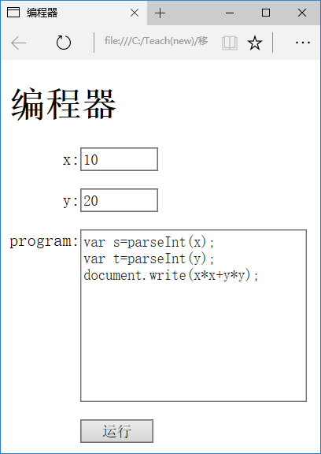
点击[运行]后
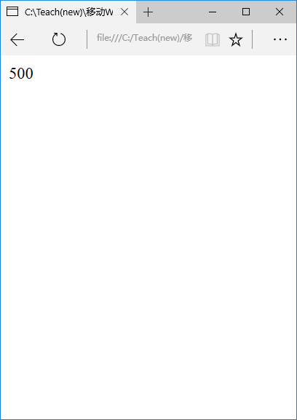

完成后截屏：
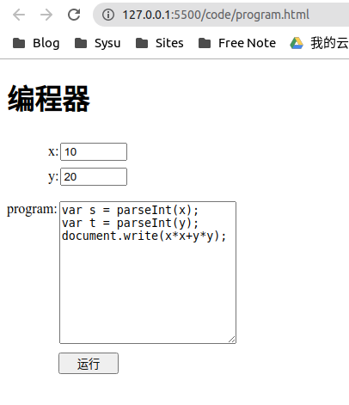
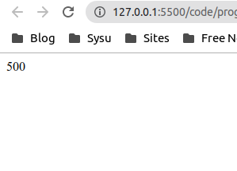

源代码(program.html)
<!DOCTYPE html>
<html lang="zh-cn">

<head>
<title>编程器</title>
<style>
span {
margin: 0 auto;
}

input[type="text"] {
margin: 8px 2px auto;
width: 70px;
}

textarea {
margin: 0 2px auto;
vertical-align: top;
text-align: unset;
width: 200px;
height: 160px;
}

span.x,
span.y {
padding-left: 3em;
}

#submit {
margin: 10px 0 0 4.5em;
width: 70px;
}
</style>
<script>
function func() {
var x = document.getElementById("x").value;
var y = document.getElementById("y").value;
var func_cnt = document.getElementById("func").value;
var new_func = new Function("x", "y", func_cnt);
new_func(x, y);
}
</script>
</head>

<body>
<h1>编程器</h1>
<p>
<span class="x"><label>x:</label><input type="text" id="x"></span><br>
<span class="y"><label>y:</label><input type="text" id="y"></span><br><br>
<span class="f"><label>program:</label><textarea id="func"></textarea></span><br>
<input id="submit" type="button" value="运行" onclick="func();">

</p>
</body>

</html>

4、(validate.html)验证密码，输入两个密码(input: id=pass和id=repass)，如果不相同，则弹出出错信息，否则，提交到OK.jsp (没有该文件时会出错) 。
参考资料：JavaScript.ppt（下） 事件对象–表单提交事件
提示：onclick="return submit1();" submit1()返回false会取消默认行为。
参考截屏：
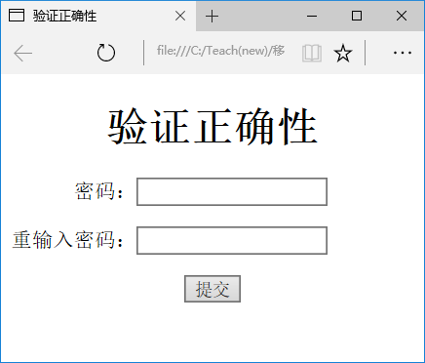
输入123和1234：
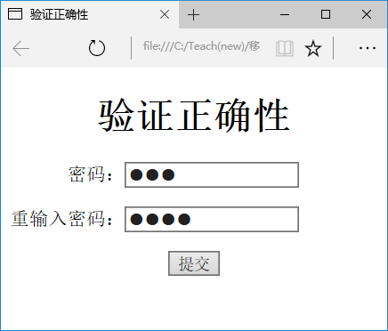
按提交按钮弹出信息，并取消了提交：
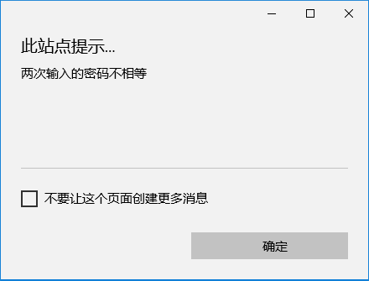
如果输入相同，则会提交，提交可能会出错（OK.jsp不存在）。
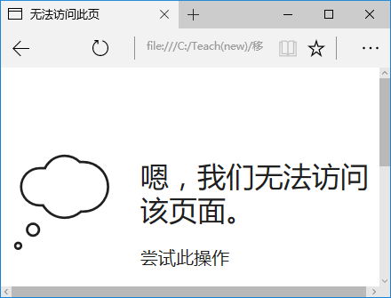

完成后截屏：
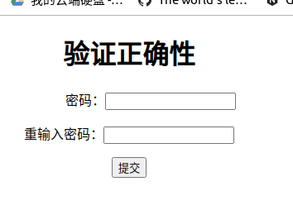
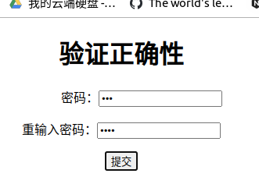
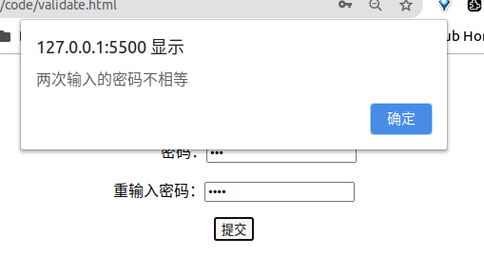
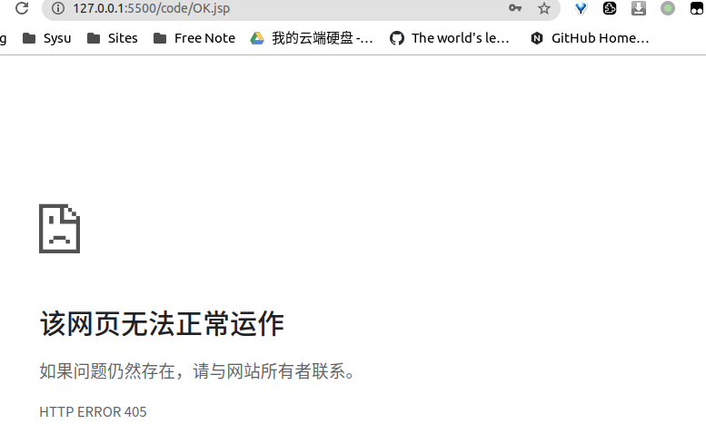

源码(validate.html)：
<!DOCTYPE html>
<html lang="zh-cn">

<head>
<title>验证正确性</title>
<style>
p {
margin-top: 0 auto;
text-align: center;
}
</style>
<script>
function submit1() {
var pass1 = document.getElementById("pass1").value;
var pass2 = document.getElementById("pass2").value;
if (pass1 != pass2) {
alert("两次输入的密码不相等");
}
return pass1 == pass2;
}
</script>
</head>

<body>
<h1 style="text-align:center">验证正确性</h1>
<form action="OK.jsp" method="post">
<p>&nbsp;&nbsp;&nbsp;&nbsp;&nbsp;&nbsp;&nbsp;&nbsp;&nbsp;&nbsp;&nbsp;&nbsp;&nbsp;密码：<input type="password" id="pass1"></p>
<p>重输入密码：<input type="password" id="pass2"></p>
<p style="text-align:center;"><input type="submit" value="提交" onclick="return submit1();"></p>
</form>
</body>

</html>

5、制作幻灯片显示（参考html实验8的第4题）
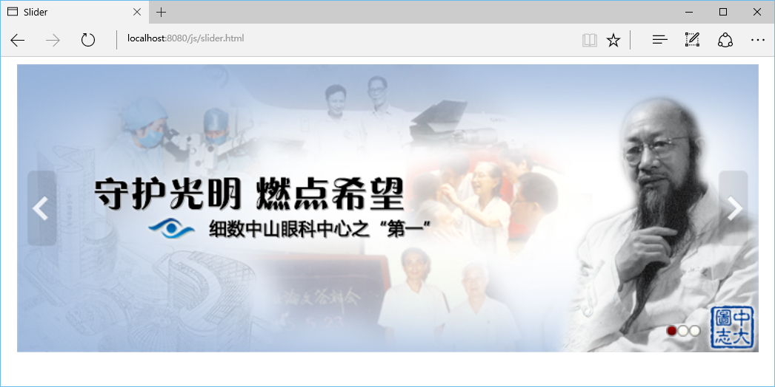
功能说明：
(1) 用setTimeout制作幻灯片动画。装载网页后自动播放幻灯片。具体见slider.mp4
(2) 当mouseover图片时，显示左右箭头，并停止动画。当mouseout画面时，隐藏左右箭头，重新启动动画。
(3) 每次点击左箭头将移动一副图像。
(4) 右下角的三个点每个点对应一幅图像，当前图像的变化时所对应的点也会变化。点击它们时会显示对应的图像。
参考资料：Javascript(下).pdf 定时器
参考视频：slider.mp4
编程参考：
(1) 图片采用三个img，并用一个div包含，样式white-space要加上nowrap。
(2) 外层再用一个div，设置宽度为一个图片的宽度，并设置overflow为hidden。
(3) 上面的两个div均为relative。
(4) 每个点和箭头采用div和背景图实现，三个点再采用一个div封装，该div和两个箭头的div均采用绝对定位。
(5) 通过增加class或删除class实现三个点中活动点的切换。
* 所用方法: querySelector()，querySelectorAll()，classList.add()，classList.remove()
完成后的屏幕截图：

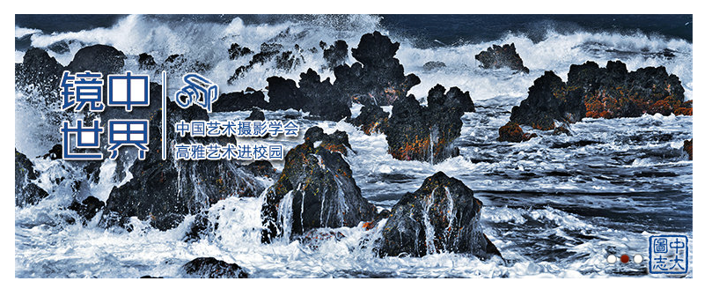


完成后的html源码(slider.html)：

<!DOCTYPE html>
<html>

<head>
<title>Slider</title>

<style>
#slider {
top: 130px;
left: 100px;
padding: 0;
height: 300px;
width: 770px;
overflow: hidden;
position: relative;
}

.imgs {
position: absolute;
height: 300px;
width: 5000px;
}

.img {
height: 300px;
float: left;
}

.dot,
.arr {
position: absolute;
}

#dot1 {
top: 410px;
left: 780px;
height: 12px;
width: 12px;
overflow: hidden;
position: absolute;
}

#dot2 {
top: 410px;
left: 795px;
height: 12px;
width: 12px;
overflow: hidden;
position: absolute;
}

#dot3 {
top: 410px;
left: 810px;
height: 12px;
width: 12px;
overflow: hidden;
position: absolute;
}

#arr1 {
top: 250px;
left: 130px;
height: 80px;
width: 30px;
overflow: hidden;
position: absolute;
}

#arr2 {
top: 250px;
left: 820px;
height: 80px;
width: 30px;
overflow: hidden;
position: absolute;
}

#arr_2 {
top: -80px;
}
</style>

</head>

<body>
<div id="slider">
<div id="imgs" class="imgs">
<img id="img1" class="img" src="images/img1.jpg" alt="IMG1">
<img id="img2" class="img" src="images/img2.jpg" alt="IMG2">
<img id="img3" class="img" src="images/img3.jpg" alt="IMG3">
<img id="img1" class="img" src="images/img1.jpg" alt="IMG1">
</div>
</div>
<div id="dot1">
<img id="dot_1" class="dot" src="images/navigator.png" alt="nav">
</div>
<div id="dot2">
<img id="dot_2" class="dot" src="images/navigator.png" alt="nav">
</div>
<div id="dot3">
<img id="dot_3" class="dot" src="images/navigator.png" alt="nav">
</div>

<div id="arr1">
<img id="arr_1" class="arr" src="images/arrows-30.png" alt="arr">
</div>
<div id="arr2">
<img id="arr_2" class="arr" src="images/arrows-30.png" alt="arr">
</div>

</body>

</html>

<script>
var id;
var flag = 1;
var bias = 0;
var maintain_time = 0;

var dot1 = document.getElementById("dot_1");
var dot2 = document.getElementById("dot_2");
var dot3 = document.getElementById("dot_3");
var arr1 = document.getElementById("arr_1");
var arr2 = document.getElementById("arr_2");
var img1 = document.getElementById("img1");
var img2 = document.getElementById("img2");
var img3 = document.getElementById("img3");

arr1.style.visibility = "hidden";
arr2.style.visibility = "hidden";

function choose(pos) {
if (pos == 1) {
dot1.style.top = -24 + "px";
dot2.style.top = 0 + "px";
dot3.style.top = 0 + "px";
} else if (pos == 2) {
dot1.style.top = 0 + "px";
dot2.style.top = -24 + "px";
dot3.style.top = 0 + "px";
} else {
dot1.style.top = 0 + "px";
dot2.style.top = 0 + "px";
dot3.style.top = -24 + "px";
}
}

function clock() {
if (bias != 0 && bias != -770 && bias != -1540 && bias != -2310) {
bias = bias - 5;
} else {
maintain_time = maintain_time + flag;
}

if (maintain_time == 80) {
bias = bias - 5;
maintain_time = 0;
}

if (bias == -2310) {
bias = 0;
}

if (bias == 0 || (bias < -1540 && bias >= -2310)) {
choose(1);
} else if (bias < -0 && bias >= -770) {
choose(2);
} else {
choose(3);
}

var imgs = document.getElementById("imgs");
imgs.style.left = bias + "px";
id = setTimeout(clock, 15);
}

clock();

var hander = function(event) {
switch (event.type) {
case "mouseover":
flag = 0;
document.getElementById("arr_1").style.visibility = "visible";
document.getElementById("arr_2").style.visibility = "visible";
break;
case "mouseout":
flag = 1;
document.getElementById("arr_1").style.visibility = "hidden";
document.getElementById("arr_2").style.visibility = "hidden";
break;
}
};

dot1.onclick = function() {
bias = 0;
choose(1);
};
dot2.onclick = function() {
bias = -770;
choose(2);
};
dot3.onclick = function() {
bias = -1540;
choose(3);
};

arr1.onclick = function() {
bias = bias + 770;
if (bias > 0) {
bias = -1540;
}
if (bias == 0 || (bias < -1540 && bias >= -2310)) {
choose(1);
} else if (bias < -0 && bias >= -770) {
choose(2);
} else {
choose(3);
}
};

arr2.onclick = function() {
bias = bias - 770;
if (bias < -2310) {
bias = 0;
}
if (bias == 0 || (bias < -1540 && bias >= -2310)) {
choose(1);
} else if (bias < -0 && bias >= -770) {
choose(2);
} else {
choose(3);
}
};
arr1.onmouseover = function() {
hander(event);
};
arr1.onmouseout = function() {
hander(event);
};
arr2.onmouseover = function() {
hander(event);
};
arr2.onmouseout = function() {
hander(event);
};
dot1.onmouseover = function() {
hander(event);
};
dot1.onmouseout = function() {
hander(event);
};
dot2.onmouseover = function() {
hander(event);
};
dot2.onmouseout = function() {
hander(event);
};
dot3.onmouseover = function() {
hander(event);
};
dot3.onmouseout = function() {
hander(event);
};
img1.onmouseover = function() {
hander(event);
}
img1.onmouseout = function() {
hander(event);
}
img2.onmouseover = function() {
hander(event);
};
img2.onmouseout = function() {
hander(event);
};
img3.onmouseover = function() {
hander(event);
};
img3.onmouseout = function() {
hander(event);
};
</script>

【完成情况】
是否完成了这些步骤？(√完成 ×未做 -未做完)
1 [ √ ] 2[ √ ] 3 [ √ ] 4 [ √ ] 5 [ √ ]

【实验体会】
写出实验过程中遇到的问题，解决方法和自己的思考;并简述实验体会（如果有的话）。
本次实验是第一次没用使用框架，使用最基本的js实现了实验要求的功能。在实践中发现js能够通过不同元素、组件之间的联动实现很多前端功能，受益匪浅。

【交实验报告】
(a) 每位同学单独完成本实验内容并填写实验报告上传一份。
(b) 截止日期：2020年7月17日（周五）23:00
上交作业网站：http://103.26.79.35/netdisk/default.aspx?vm=17web
文件夹: /实验上交/js1
上传文件：学号_姓名_js1.doc (实验报告)
学号_姓名_js1.rar (所有源文件)

